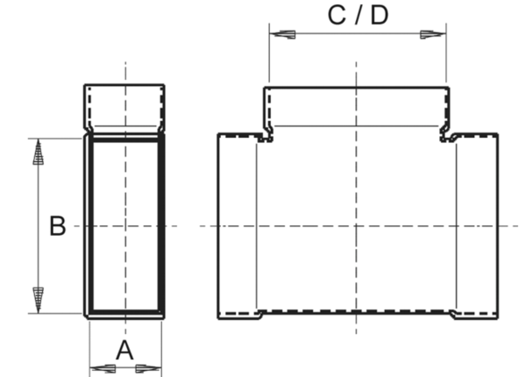Часть ответвления 90°, горизонтальная AZ90H80/200/80/100Комплект поставки: 1 штукАссортимент: К
Номер артикула: 0055.0730Изготовитель: MAICO

